9.A
pondělí 30.3.
Další týden za námi, těm co se ozvali, moc děkuji, potěšilo a poslala jsem vám i řešení
samostatné práce ke kontrole.
Dnešní úkol pošlete všichni na : maradova@zshorni.cz
Dále pro ty, kteří si chtějí opakovat k přijímačkám a chybí jim živý učitel, odkaz je na lekce zdarma, stačí se zaregistrovat a jednotlivé okruhy si projít: https://vpohode.cz/cs/
• Klikněte na odkaz
• V pravém horním rohu kliknete na :"Vyzkoušet zdarma"
• Zaregistrujte se.
• V ten okamžik se Vám zpřístupní veškerý obsah.
• Přes tlačítko "Vyzkoušet zdarma" můžete začít s výukou.
Učebnice str. 11 - 17
Zápis do sešitu
Graf funkce
Grafem funkce f : y = f ( x) je množina všech bodů [ x, y ] roviny, kde x patří do definičního oboru D funkce a y do oboru hodnot.
Grafy funkcí rýsujeme do pravoúhlé soustavy souřadnic. (dělali jsme už v 6.roč)
x | 2
y | 2
V tabulce by vyznačený bod A vypadal takto

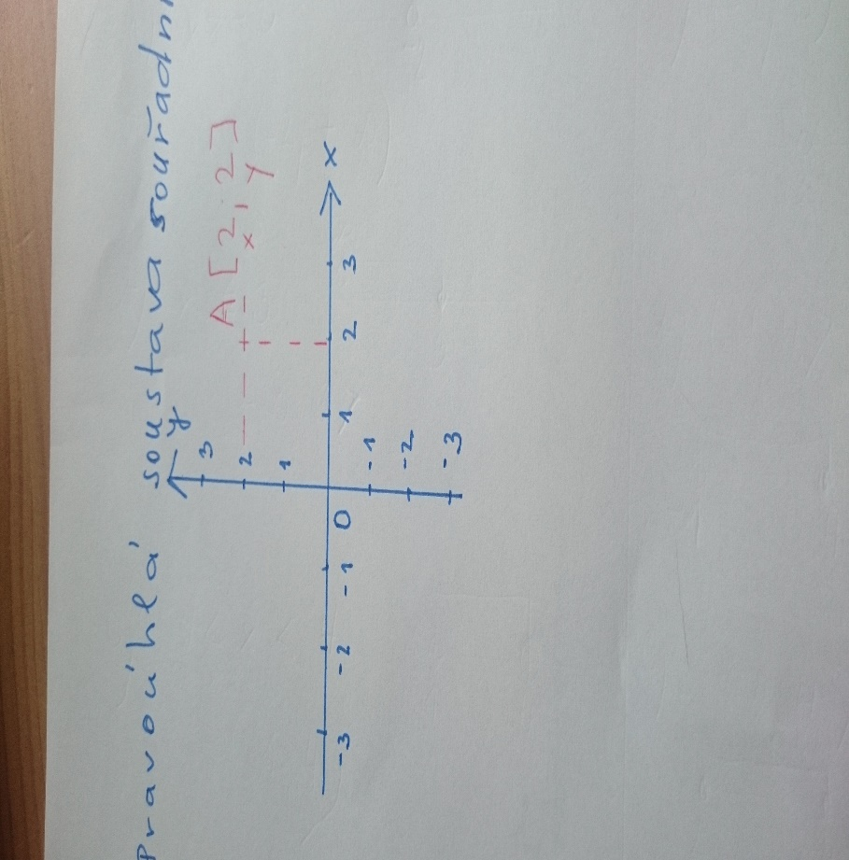
Úkol : udělejte a pošlete
16 / 2 Narýsujte jen graf funkce y = 3 – 2x ,x je reálné číslo, hodnoty si spočítejte do tabulky dosazením do rovnice (ukázka výpočtů minulý týden), pak si narýsujete pravoúhlou soustavu souřadnic, do ní vyznačíte body o souřadnicích[ x, y ] , pokud je dobře vypočítáte, měly by jít spojit v přímku
Otázka za milion bodů : kde se proboha vzalo to?
hodnoty x jsem vám vybrala z množiny reálných čísel, ale můžete si vybrat i svoje x
X | -2 | 0 | 1 | 2
y

O funkcích se ted hodně mluví i v souvislosti s koronavirem, můžete vidět grafy šíření nemoci v závislosti na opatřeních , jaká jsou. Případně jak by to vypadalo, kdyby se virům dal volný průběh.
------------------------------------------------------------------------------------------------------------------------
Ti, co se chystají na střední školy si udělají tento příklad, z grafu na str. 18 vyčíst odpovědi na otázky a pak si zkontrolovat podle výsledků vzadu, zda se vám to povedlo, poctivě si odškrtat, co dobře, co ne a napsat počet chyb, občas v přijímačkách bývají i takové úlohy
Str. 17 -18 / 6
Úterý 31.3., středa 1. 4. , čtvrtek 2.4. ( 3 hodiny)
V učebnici najdete od str. 18 do str. 24, vypadá to tam kapku děsivě, ale uvidíte, že je to stravitelné a že rýsovat grafy lineární funkce je hračka.
Lineární funkce ( u př. si zapište řešení, moje vysvětlivky netřeba, grafy si narýsujte)
- Lineární funkce je dána rovnicí y = ax + b, kde a, b jsou libovolná reálná čísla a definiční obor je množina všech reálných čísel
- Grafem lineární funkce je přímka
- Je-li a větší jak nula, je lineární funkce rostoucí
- Je-li a menší jak nula, je lineární funkce klesající
- Nebojte se toho a koukněte na obr.str 22 ten je pěkný
Poznámka : definiční obor je takový vznešený název toho, že x si vybíráme většinou jak chceme z reálných čísel
- Např. y = 2x + 4 je rovnice lineární funkce, a je 2, b je 4
- Protože a je 2 ( kladné číslo větší jak nula) je funkce rostoucí

A tedˇ jak na graf lineární funkce:
Protože je to přímka, stačí nám udělat 2 body a ty spojit do přímky.
Budˇ můžeme udělat tabulku a do ní několik nebo nejméně 2 hodnoty.
Nebo si můžeme najít průsečíky s osou x a y .
(graf – čára – přímka protíná osu x a osu y)
Např. budeme dělat graf lineární funkce dané rovnicí y = 2x + 4, x je reálné číslo
Px [ x , 0 ] průsečík s osou x má souřadnici y vždy 0
Dosadíme 0 za y do rovnice a vypočítáme x
0 = 2x + 4
-2x = 4 / : ( -2)
x = -2 Px [ -2 , 0 ]
Py [ 0 ,y ] průsečík s osou y má souřadnici x vždy 0
Dosadíme za x do rovnice a vypočítáme y
y = 2.0 + 4
y = 4 Py [ 0 , 4]
Poznámka:
vidíte to číslo 4 ? a vidíte ho v rovnici?
vlastně ani nemusíme počítat, Py má vždy souřadnice Py [ 0 , b] , dá se tedy napsat vždy hned , graf pak vypadá takto( narýsujte to lépe než já)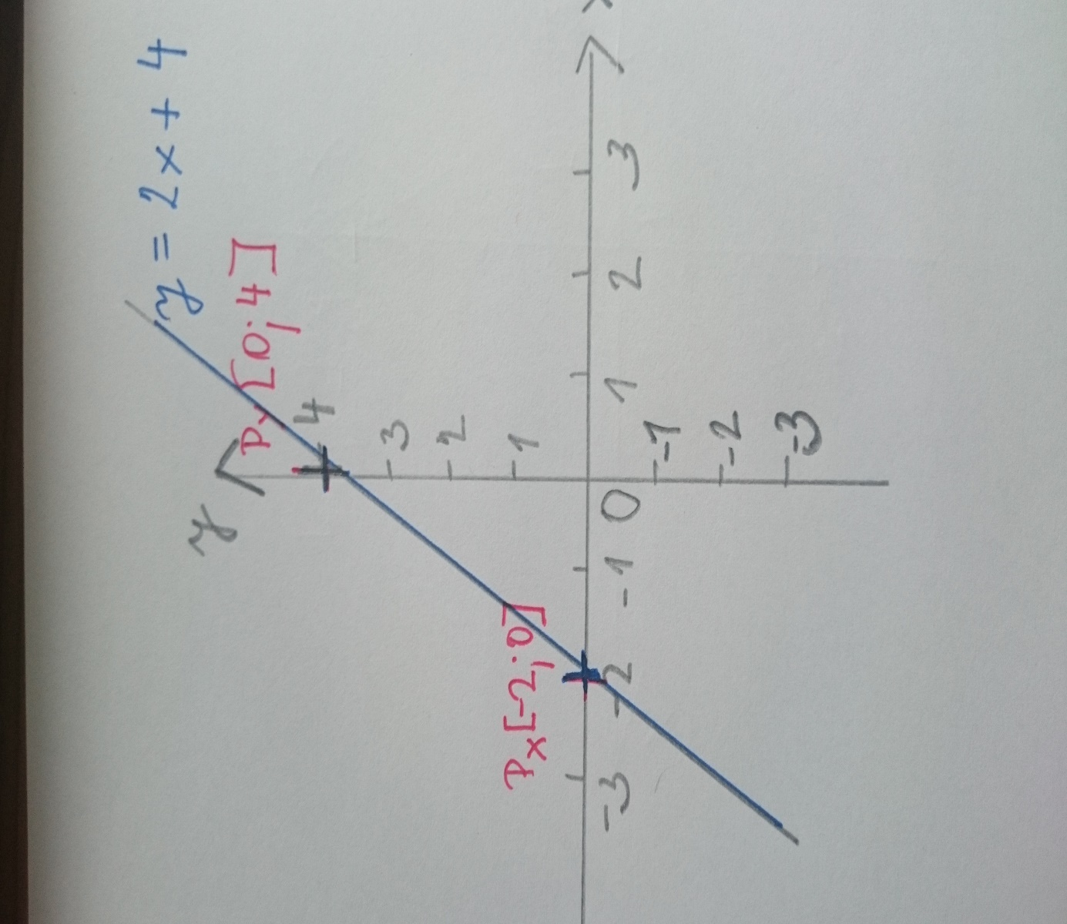
Jestli se vám určování Px a Py nelíbí ( trochu tipuji, že nelíbí),můžete si u lineární funkce najít 2 libovolné body jak chcete
Rovnice funkce je y = 2x + 4,x je reálné číslo, nachystáte tabulku, vyberte si libovolně x, já si vybrala – 3 a 1
A vypočítejte y
x | -3 | 1
y | -2 | 6
x = -2 pak y = 2 . ( -3) + 4 = -6 + 4 = -2
x = 1 pak y = 2 . 1 + 4 = 6
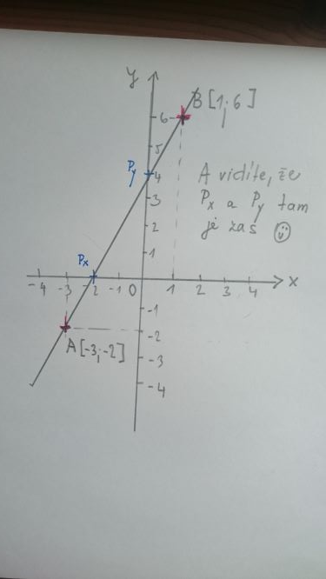
Kdo se nechytá, koukne na pana učitele, který i mluví
https://www.youtube.com/watch?v=gV_ILDK7vVo
ÚKOL: Sami uděláte a pošlete: Narýsujte graf lineární funkce dané rovnicí y = 3x + 1, x je reálné číslo.
Zvolte si možnost řešení tabulkou, zkuste odhalit souřadnice Py
Děkuji moc všem, kteří poctivě pracují a posílají úkoly.
Opakujte si na přijímačky – zrušené nejsou. Opatrujte se. JM

